Informacja o Szkole Podstawowej nr 38 im. Ludwika Zamenhofa w Częstochowie, tekst łatwy do czytania ETR (Easy To Read)

Położenie i budynek
Szkoła Podstawowa nr 38 im. Ludwika Zamenhofa znajduje się w dzielnicy Częstochówka-Parkitka.
Adres Szkoły to: ul. generała Władysława Sikorskiego 56, 42-202 Częstochowa
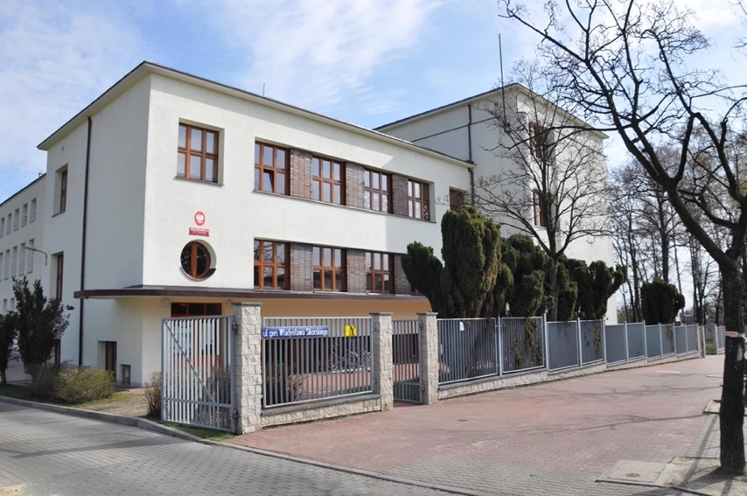
Szkoła posiada trzy wejścia jedno od ulicy generała Władysława Sikorskiego.
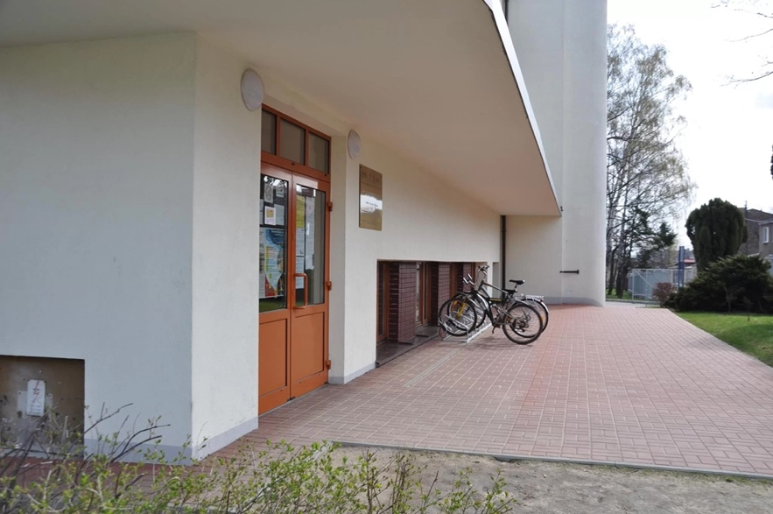
Dwa z terenu od wschodniej strony budynku.
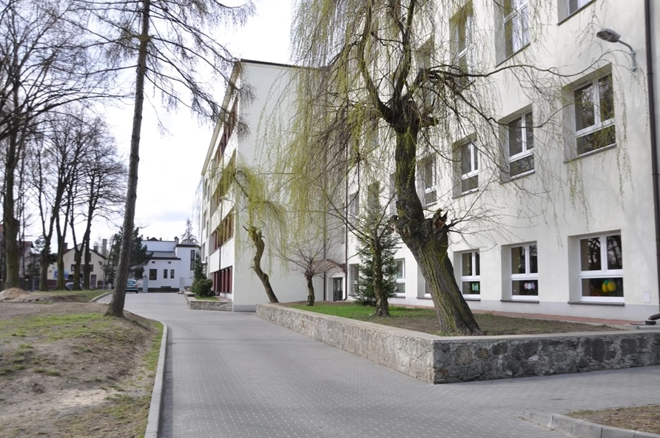
Od zachodniej strony budynku znajduje się parking z wyznaczonym miejscem dla osób niepełnosprawnych.
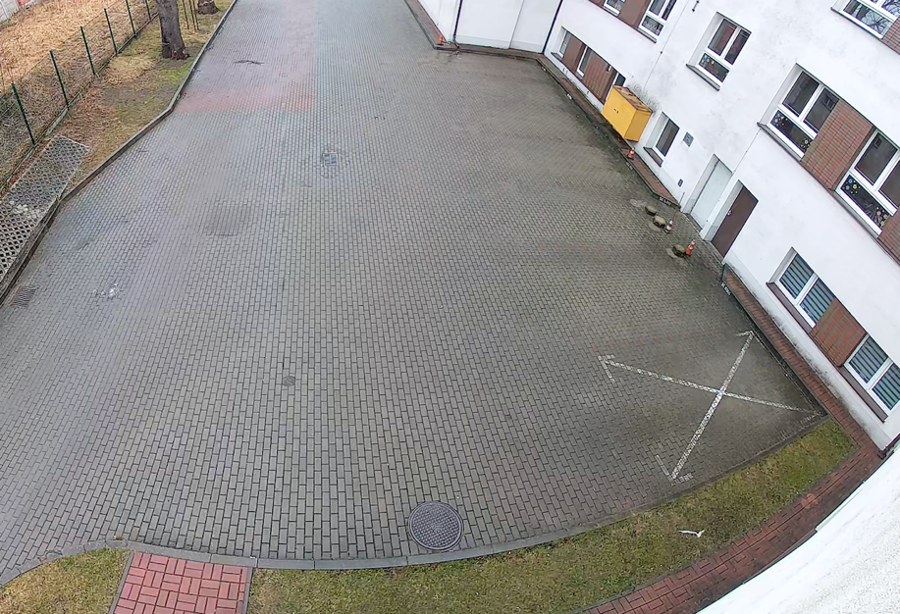

Zadania Szkoły Podstawowej nr 38 (dalej Szkoły).
Szkoła zajmuje się kształceniem i wychowaniem dzieci od pierwszej do ósmej klasy.
Jesteśmy szkołą publiczną.
Zajmujemy się kształceniem i wychowaniem dzieci w wieku od 7 do 15 lat.
Nauka w Szkole jest bezpłatna.
Lekcje odbywają się od poniedziałku do piątku. W szkole jest świetlica otwarta od 7.00 do 17.00.
Szkoła posiada własną kuchnię i stołówkę.

Kadra kierownicza
Dyrektorem szkoły jest Rafał Ostrowski.

Kontakt z pracownikami szkoły
Sekretariat jest otwarty od poniedziałku do piątku w godzinach 7.00 do 15.00.
Sekretariat znajduje się na drugim poziomie oznaczony jest numerem 6.
W sekretariacie otrzymasz pomoc pracownika i możesz załatwić sprawę:
zostawić pisma, podania, dokumenty.
Jeśli chcesz się z nami skontaktować możesz:
- zadzwonić na numer telefonu: 34-506-50-06.
- wysłać e-mail na adres: sp38@edukacja.czestochowa.pl
- napisać pismo i wysłać je na adres:
Szkoła Podstawowa nr 38 im. L. Zamenhofa w Częstochowie
ul. gen. W. Sikorskiego 56
42-202 Częstochowa
Wszystkie informacje o Szkole możesz znaleźć na stronie internetowej sp38.czest.pl

